

Pisemko
Szkoły Podstawowej
w Węgorzynie
Nr 7/2012/2013 marzec 2012

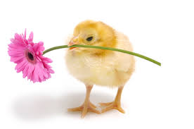

WESOŁYCH
ŚWIĄT WIELKANOCNYCH
ŻYCZY REDAKCJA
GAZETKI „BUM”

6 marca to Europejski Dzień Logopedy. Młodzi Dziennikarze przeprowadzili wywiad z panią Sylwią Waszczyk – logopedą, zatrudnionym w naszej szkole.
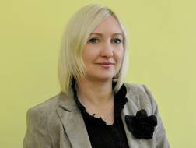
WYWIAD MIESIĄCA

M.Dz.: Witamy! Ile lat pracuje Pani jako logopeda?
S.W.: Jako logopeda pracuję w naszej szkole 12 lat.
M.Dz.: Na czym polega praca szkolnego logopedy?
S.W.: Szkolny logopeda rozpoznaje (czyli diagnozuje) nieprawidłową wymowę u dzieci. Następnie, poprzez stosowanie różnorodnych ćwiczeń, usprawniam pracę języka i warg u dzieci, by w konsekwencji usunąć u nich nieprawidłową wymowę. Oprócz gimnastyki „buzi i języka” stosuję również ćwiczenia oddechowe i słuchowe. W trakcie zajęć wykorzystuję atrakcyjne pomoce dydaktyczne (gry planszowe, domina, puzzle, układanki, krzyżówki) oraz programy komputerowe.
M.Dz.: Czy lubi Pani zawód logopedy i dlaczego?
S.W.: Bardzo lubię pracę logopedy. Dzięki niej czuję radość. Przynosi mi ona ogromną satysfakcję, szczególnie wtedy, gdy widać pozytywne efekty prowadzonej przeze mnie terapii logopedycznej.
M.Dz.: Do czego służy wielkie lustro, które znajduje się u Pani w gabinecie?
S.W.: Lustro znajdujące się w moim gabinecie służy do ćwiczeń „buź i języków”. Siadam przed nim razem z uczniami i demonstruję prawidłowy sposób wymawiania poszczególnych głosek.Robimy i naśladujemy śmieszne miny Dzieci, widząc moją i swoją twarz, mają szansę poprawnie naśladować ruchy ust, warg, języka, by właściwie wypowiedzieć ćwiczone głoski.
M.Dz.: Proszę opowiedzieć o ćwiczeniach, w których wykorzystuje Pani piórko.
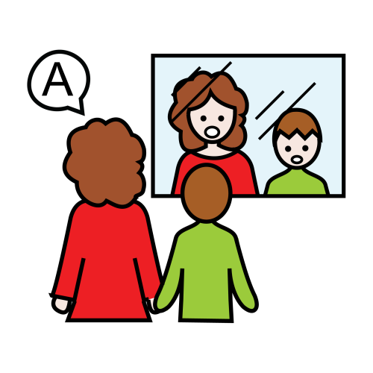
Piórko, obok baniek mydlanych, wiatraczków, rurek, kolorowych balonów, piłeczek -jest pomocą wykorzystywaną do ćwiczeń oddechowych. Ćwiczenia te są bardzo ważne dla prawidłowego rozwoju mowy. Pogłębiają i wydłużają oddech, a także zapobiegają mówieniu na wdechu.
M.Dz.: Dziękujemy.

68 rocznica powrotu Węgorzyna do Polski

2 marca 1945 roku do Węgorzyna wkroczyła Armia I Frontu Białoruskiego. Od tego momentu miasto jest częścią Polski i domem dla Polaków napływających ze wschodnich terenów byłych ziem polskich. Wraz z nimi miasto na nowo się odradza, zmienia się i wzrasta.
29 maja 1946 roku utworzono województwo szczecińskie, które zostało podzielone na powiaty i gminy. Administracyjnie nasza gmina była podzielona na mniejsze gminy. Wyglądało to następująco: gmina Węgorzyno, która była gminą miejską oraz gminy wiejskie: Przytoń, Rogowo, Winniki –te wioski były wtedy siedzibami gmin. Od tamtych czasów struktura naszej gminy kilkakrotnie ulegała zmianie. Nas najbardziej interesują pierwsze dwa lata z życia mieszkańców polskiego miasta WĘGORZYNO, dlatego udałyśmy się do Urzędu Stanu Cywilnego, by uzyskać informacje dotyczące miejscowości. Na pytania odpowiadała nam pani
Aleksandra Paraszczak – kierownik Urzędu Stanu Cywilnego.
Obecnie nasza gmina liczy 7216 mieszkańców. Pierwszym urodzonym w naszej gminie mieszkańcem był Tymoteusz (ur. wrzesień 1945r.) W tym samym roku urodziło się jeszcze 4 dzieci. W 1946 było już 38 nowonarodzonych dzieci. Jako pierwsza w roku 1946 urodziła się dziewczynka, nadano imię Leokadia. Było to w połowie stycznia. Miasto i wsie naszej gminy zaczęły się odradzać, nie tyko dzięki odbudowie, ale także dlatego, że „młodniało”. Od 1945 do 1946 urodziło się 43 dzieci, zmarło natomiast tylko 12 osób. Wśród najpopularniejszych imion dla nowonarodzonych były: Kazimierz, Zenon, Krystyna, Stanisława, Elżbieta, Janina.
Zofia Dobrzaniecka,
Natalia Łepik.
Sprawozdanie
z IV DEBATY EKOLOGICZNEJ


14 marca 2013r. o godz.17⁰⁰ w hali widowiskowo-sportowej, odbyła się IV Debata Ekologiczna, której celem było poszerzenie świadomości ekologicznej mieszkańców naszej gminy. Gospodarzami debaty byli członkowie koła ETNA, działającego przy Szkole Podstawowej w Węgorzynie wraz z opiekunem Joanną Stasiak. Debatę otworzyła pani Lucyna Wolska –dyrektor Szkoły Podstawowej. Przywitała ona przybyłych gości, w tym ekspertów, którymi byli:
Monika Kuźmińska – Burmistrz Węgorzyna
Janina Mazuro – przedstawiciel Urzędu Miasta
Anita Giłka – przedstawiciel Nadleśnictwa Łobez
Grzegorz Romański – pracownik Zakładu Usług Komunalnych
Łukasz Jurczyński – przedstawiciel firmy TOM, zajmującej się zbiórką m.in. ZSEE.
Uczniowie przedstawili wyniki przeprowadzonej wśród rodziców uczniów naszej szkoły ankiety na temat ZSEE. Zebraliśmy informacje dotyczące świadomości i wiedzy o elektroodpadach. 53% ankietowanych wiedziało, co to są elektroodpady, 46% wie, co należy z nimi robić. Szczegółowe informacje, dotyczące wyników ankiety, przedstawili uczniowie: Zofia Dobrzaniecka, Aleksandra Lewandowska i Michał Paraszczak.
Nastepnie głos zabrali zaproszeni eksperci.
Pani Anita Giłka przedstawiła negatywne skutki wyrzucania śmieci , w tym ZSEE, do lasu i wpływ na ekosystemy leśne. Następnie głos zabrała pani Joanna Mazuro, która omówiła, w jaki sposób gmina uczestniczy w tworzeniu systemu zbierania zużytego sprzętu elektrycznego i elektronicznego. Pani burmistrz, Monika Kuźmińska, zapoznała mieszkańców z obowiązkami gminy związanymi z nową ustawą o utrzymaniu porządku i czystości w gminach. Ustawa ma obowiązywać od 1 lipca 2013r. Przedstawiciel Zakładu Usług Komunalnych pan Grzegorz Romański omówił dotychczasowe działania zakładu związane z odpadami. Na zakończenie głos zabrał Łukasz Jurczyński, który przedstawił szczegóły i zasady zbiórki ZSEE w naszej gminie.
Po prezentacjach ekspertów był czas na zadawanie pytań przez publiczność. Na tym debatę zakończyliśmy.
Zofia Dobrzaniecka, kl. 6b

to coroczne święto obchodzone 8 marca jako wyraz szacunku dla kobiet. Ustanowione zostało w 1910 roku. W tym dniu mężczyźni wręczają kobietom – matkom, żonom, partnerkom, koleżankom- kwiaty. Również uczniowie SP w Węgorzynie chcą wręczyć kwiaty młodszym
i starszym kobietom naszej szkoły. Czynią to za pomocą programu Paint.



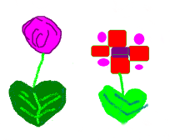
Kochane Panie dziękujemy, że jesteście!!!!

klasa 3a







klasa 2b







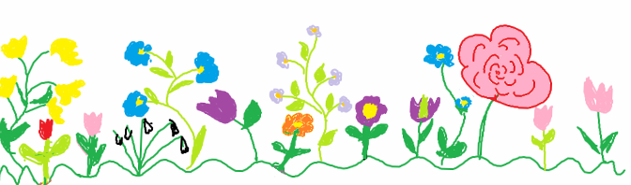
klasa 3b klasa 1b

klasa 2a

BEZPIECZNIEJ W SZKOLE

Zakończyła się kampania „BEZPIECZNIEJ W SZKOLE”. Wszystkie jej założenia zostały zrealizowane:
- w klasach przeprowadzono rozmowy/dyskusje na temat przemocy w szkole;
- wykonano gazetki ścienne, pt.: "Bezpieczniej w szkole";
- umieszczono naklejki wskazujące właściwe sposoby zachowań w toaletach;
- wykonano i zaprezentowano plakaty, związane z bezpieczeństwem w szkole;
- relacjonowano przebieg akcji na łamach gazetki „BUM”.
Mamy nadzieję, że kampania oraz wszystkie działania podejmowane w jej ramach przez uczniów oraz nauczycieli – podniosą stan bezpieczeństwa w naszej szkole.
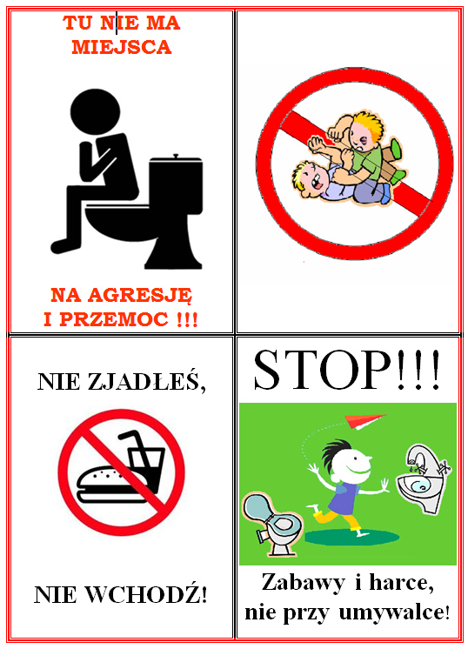
Jako podsumowanie kampanii prezentujemy opinie uczniów klasy 3a na temat umieszczonych w naszej szkole naklejek, wskazujących właściwe sposoby zachowań w toaletach.
Uważam, że naklejki, które wiszą w szkolnych toaletach są przydatne. Mówią one same za siebie – ubikacja, to nie miejsce na agresję i zabawę. Myślę, że nauczyciele dobrze zrobili naklejając je w naszych toaletach. Filip Żurawik

Uważam, że naklejki powieszone w szkolnej toalecie są potrzebne. Informują one czego zdecydowanie nie wolno robić w łazience. Pomagają nam rozwijać kulturę osobistą. Myślę, że powinno być ich więcej. Oliwia Waszczyk

Myślę, że pierwsza naklejka jest słuszna. Druga naklejka według mnie również jest dobra – podczas bójki w toalecie można się pośliznąć, uderzyć o umywalkę i coś poważnego sobie zrobić. Treść czwartej naklejki, również uważam za trafną. Natomiast trzeci obrazek nie jest, według mnie, do końca właściwy. Jeżeli komuś zachce się do toalety, a w pobliżu nie ma kogoś, kto mógłby potrzymać śniadaniówkę, to powstaje problem. Agata Pieróg

Myślę, że te naklejki są potrzebne – są podpowiedzą dla uczniów. Uważam, że tego typu znaczki powinny pojawić się również w szatni i na schodach. Także w tych miejscach uczniowie często zachowują się nie tak jak powinni. Iga Rózik


Naklejki w szkolnej toalecie uczą nas jak powinniśmy się zachowywać. Uważam, że dobrze się stało, że one zawisły. Nie powinniśmy bowiem wchodzić z jedzeniem do WC – to niehigieniczne. Zabawa wodą przy umywalce też jest niedozwolona. Agresja i przemoc jest czymś niedopuszczalnym. Powinniśmy być wobec siebie koleżeńscy. Kamil Gwóźdź
BEZPIECZNIEJ W SZKOLE
Naklejki znajdujące się w naszych szkolnych toaletach są
pouczające. Uważam je za niezwykle potrzebne, ponieważ
uświadamiają one dzieciom, że toaleta to nie plac zabaw.
Nikola Zacharewicz

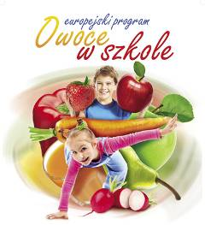
W ramach programu „Owoce w szkole” Młodzi Dziennikarze wzięli pod lupę jabłko. Odwiedzili bibliotekę szkolną oraz salę komputerową i zgromadzili następujące informacje:

- Jabłka są kształtem zbliżone do kuli, z zagłębieniem na szczycie, z którego wystaje ogonek. Przeciętne jabłko waży około 150 gramów. Skórka jabłka jest gładka i cienka, ściśle przylegająca do miąższu. Miąższ jabłka jest sztywny, chrupki i pełen przezroczystego soku. Po długim przechowywaniu jabłko staje się miękkie i pomarszczone, ale nadal jadalne. Po pokrojeniu lub obraniu miąższ jabłka zaczyna utleniać się na powierzchni, która zmienia kolor na brązowy. Dojrzałe jabłka wydzielają lekko wyczuwalny, słodkawy zapach.

- Jabłko zawiera wiele witamin, a w szczególności witaminę C – najwięcej jest jej pod skórką, dlatego warto zjadać jabłka surowe. Witamina C przyda się wszystkim, ponieważ wzmacnia układ odpornościowy.

- Jabłko pomaga schudnąć, ale również ułatwia przyswajanie wapnia przez organizm. Dzięki niemu wzmacniają się paznokcie, włosy i zęby.

- Jabłko zawiera dobroczynne pektyny, które „sprzątają” organizm. Likwidują one toksyczne substancje, a także zmniejszają wchłanianie cholesterolu, chroniąc przed zawałem oraz miażdżycą.

Jako podsumowanie informacji dotyczących jabłek Młodzi Dziennikarze prezentują krótką bajkę pt.: „Niebieskie jabłko”, której pomysłodawczynią jest Alicja Pieróg.

Rozpoczęła się wiosna i dziadek wybrał się na spacer do ogrodu. Wdychając świeże powietrze doszedł do środka swojego sadu. Tam zauważył, że jedna jabłonka zaczęła już kwitnąć. Ucieszył się i wrócił do domu poinformować o tym żonę. Następnego dnia dziadek również wybrał się na przechadzkę. Podczas spaceru dostrzegł, że na kwitnącej wczoraj jabłoni są niebieskie owoce. Zerwał jedno błękitne jabłko i je ugryzł. Gdy połknął ostatni kawałek poczuł, że coś dziwnego się z nim dzieje. Jego skóra naciągnęła się, włosy nabrały blasku, a okulary przestały być potrzebne. Dziadek szybko zerwał wszystkie jabłka z magicznego drzewa i zaniósł je do domu. Od razu poczęstował jednym żonę, która szybko odczuła magiczne moce niebieskiego jabłka. Dziadkowie z zerwanych owoców zrobili soki oraz dżemy. Spożywają je do dnia dzisiejszego i cieszą się pięknym wyglądem oraz dobrym zdrowiem.


"Zdobywamy wiedzę i się rozwijamy"

Szkoła Podstawowa w Węgorzynie bierze udział w projekcie unijnym pt. „Zdobywamy wiedzę i się rozwijamy”. Obejmuje on zakup pomocy dydaktycznych oraz prowadzenie następujących zajęć pozalekcyjnych o charakterze dydaktyczno- wyrównawczym dla uczniów/uczennic klas I-III:
a) dla dzieci ze specjalnymi trudnościami w czytaniu i pisaniu, w tym także zagrożonych ryzykiem dysleksji,
b) dla dzieci z trudnościami w zdobywaniu umiejętności matematycznych,
c) logopedyczne - dla dzieci z zaburzeniami rozwoju mowy,
d) terapeutyczne – rewalidacja,
e) rozwijające zainteresowania uczniów szczególnie uzdolnionych ze szczególnym uwzględnieniem przedmiotów matematyczno- przyrodniczych, artystycznych i języków obcych.

Prezentujemy zdjęcia z zajęć oraz sondę przeprowadzoną przez Młodych Dziennikarzy na temat projektu pt. „Zdobywamy wiedzę i się rozwijamy”.

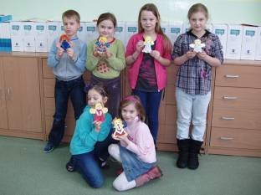
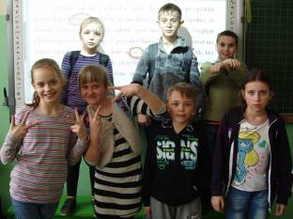
Zajęcia unijne uważam za bardzo fajne. Wykorzystując tablicę multimedialną uczymy się o przymiotnikach, czasownikach i rzeczownikach. Wiktoria Andys

Unia Europejka zafundowała nam wiele ciekawych gier – dzięki nim zajęcia są ciekawe. Możemy uczyć się w bardzo fajny sposób. Jakub Wrzeszcz

Zajęcia unijne podobają mi się. Możemy zdobywać wiedzę poprzez zabawę.
Filip Żurawik

Bardzo lubię unijne zajęcia teatralne. Przygotowując się do przedstawień często gramy na nowych instrumentach. Ja najczęściej gram na trójkącie. Daria Bytnar

Na zajęciach można się wiele nauczyć, np. jak poprawnie recytować, jak mówić głośno i cicho nie nadwyrężając gardła. Wiktoria Lewandowska

Lubię unijne zajęcia plastyczne. Razem z koleżankami i kolegami mogę malować
i rysować, a wszystko za pomocą jednych „magicznych kredek”. Julita Żurawik

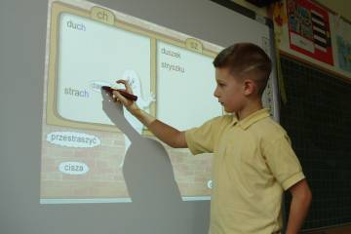
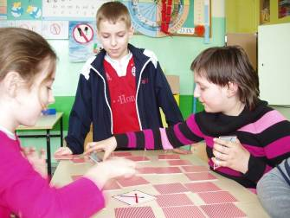

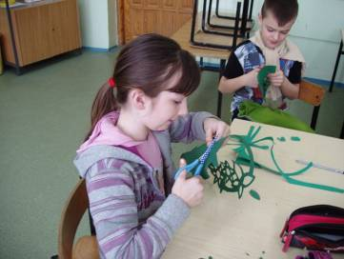
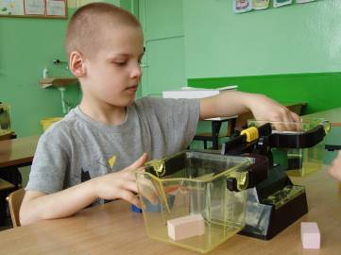
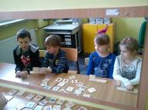

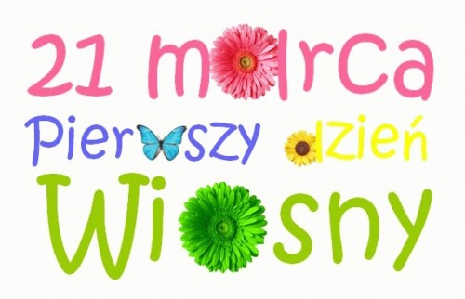

21 marca 2013 roku uczniowie naszej szkoły świętowali pierwszy dzień wiosny. Dzieci z klas 0–III brały udział w przedstawieniu oraz tradycyjnym wyprowadzeniu Marzanny. W murach SP w Węgorzynie zagościła wiosna – klasa 1b wykonała
i prezentuje na dolnym korytarzu własnoręcznie wykonane postacie WIOSNY.
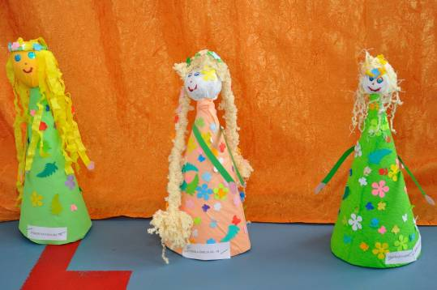

TROCHĘ TRADYCJI
Wiosna przynosi nam sporo ważnych zwyczajów i obyczajów. 21 marca topimy Marzannę! Dlaczego? Zwyczaj ten znany jest już od XV wieku. Początkowo obejmował Śląsk i Wielkopolskę, z czasem cały kraj, a także inne kraje słowiańskie. Najczęściej topiąc lub paląc Marzannę ludzie chcieli pozbyć się zimy, oczyścić ze złego, zapomnieć o chorobach i biedzie. Wielka kukła Marzanny uosabiała to, co znienawidzone, żegnano ją więc bez żalu i śpiewano radosne piosenki mówiące o wiośnie, kwiatach, radości.
GAIK – to zazwyczaj rozpowszechniony głównie we wschodniej części Polski i na Podhalu. Po pozbyciu się Marzanny niesiono duże zielone drzewko, pięknie, kolorowo przystrojone. Taki gaik noszono po całej wsi lub osiedlu wesoło śpiewając.

PALMY WIELKANOCNE - w całej Europie obchodzi się Niedzielę Palmową. Palmy nawiązują do powitania Jezusa Chrystusa wjeżdżającego do Jerozolimy. Ogromne tłumy witających mieszkańców niosły w dłoniach gałązki palmowe. Dzisiaj jest to symbol. Poświęcone palmy uważa się za chroniące przed piorunami, bólami, zapewniają też bezpieczeństwo i szczęście domowe.

PISANKI,kraszanki, nalepianki – zwyczaj związany z prastarymi wierzeniami, że jajko jest symbolem witalności i zdrowia. Wg legendy święta Magdalena, gdy szła odwiedzić grób Chrystusa, po drodze nakupiła jajek na posiłek dla apostołów. Po spotkaniu zmartwychwstałego Jezusa spostrzegła, że nawet jajka w koszyku z radości zmieniły kolor i stały się czerwone. Dzisiaj na pamiątkę tego wydarzenia malujemy bądź zdobimy jajka w Wielkanoc.

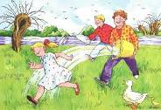
ŚMIGUS-DYNGUS – zwyczaj każe, by oblewać wodą tylko tych, których się lubi. Woda ma moc oczyszczającą i życiodajną, więc przynosi szczęście. Musimy jednak uważać, aby nie przesadzić z oblewaniem, bo byłoby więcej szkody niż pożytku.

„Kołyszemy, usypiamy-aniołowie”
To hasło XII edycji Ogólnopolskiego Konkursu Poetyckiego, którego celem jest przybliżenie twórczości Konstantego Ildefonsa Gałczyńskiego. Honorowy patronat nad konkursem objęła córka poety, pani Kira Gałczyńska.
W konkursie wzięły udział dwie uczennice naszej szkoły. Poniżej prezentujemy ich prace.
Koncert myśli  Chłodno, ponuro, zimno, źle,  Wicher, pustka, otępienie.  Tylko czekanie na gwiazdę,  Tylko czekanie na iskrę,  Tylko czekanie na płomień.  Czekanie na śpiew,  Czekanie na dom.  A tam miło.  Jak dobrze!  Zniknęły szare myśli,  Nawet jest już biało,  Nawet słychać śpiew,  Nawet słońca blask,  Nawet śmiać się chce,  Nawet nie jest źle.  I ten chłód, wicher,  Otępienie znikły już.  Obok siedzi anioł stróż.  Rozłożył skrzydła swe,  Z nim nigdy nie jest źle.  Julia Acman, klasa Vb | Aniołowie  Utulą Cię do snu,  Ucałują Cię, choćby tu.  Robią tak aby sny dobre  Cię utulały.  Zawsze Ci pomogą,  Gdy masz problem, choćby z pogodą.  To Twój stróż z chmurek  I da przepis na każdy smutek.  Zagląda za chmurami  I zajmuje się Twoimi problemami.  Zapisuje na machinie,  Czy Twój czas dobrze, czy źle płynie.  Chwile radości i smutków,  Chwile wątpliwości i pewności,  Chwile, w których mamy problem,  Chwile, w których wreszcie musimy zdecydować,  By w naszym życiu niczego nie marnować!  Oliwia Tomala, klasa IVa

UWAGA SZÓSTOKLASIŚCI!!!

4 KWIETNIA 2013r.
PISZECIE SPRAWDZIAN



POWODZENIA !!!

KRZYŻÓWKA

państwo, ojczyzna |  |  |  | 1
przed marcem |  | 2
kwiat  z kolcami |  |  | 3
syn syna  lub córki | 4
narzędzie do przecinania |  | 5
budowla łącząca brzegi rzeki |  | 6
w dal  lub  na bank | 7
kończyna dolna człowieka | 8
do żucia lub do skakania |  |  |  | 9

Każdy, kto do 16 kwietnia 2013 r. dostarczy
do pani Agnieszki Szymańskiej poprawne
hasło krzyżówki, weźmie udział w losowaniu
nagrody, którą jest wywiad.

.
Hasło krzyżówki z poprzedniego numeru to
„MINĄŁ LUTY”. Z poprawnych rozwiązań
Młodzi Dziennikarze, wraz z opiekunem panią
A. Szymańską, wylosowali zgłoszenie Nikoli
Nowak z klasy 1a i przeprowadzili z Nią wywiad.

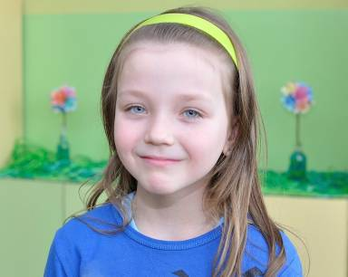

M.Dz.: Powiedz kilka zdań o sobie.
N.N.: Jestem wesołą, koleżeńską i energiczną pierwszoklasistką.
Lubię zabawy z rówieśnikami i zwierzęta, zwłaszcza konie.
M.Dz.: Opisz nam swoją klasę oraz wychowawczynię.
N.N.: W grupie dzieci, które tworzą klasę 1a jestem pierwszy
rok – nie poznaliśmy się w zerówce. Mimo to wydaje mi się,
że znamy się od zawsze. Naszą wychowawczynią jest pani
Małgorzata Sajchta. Pani Małgosia ma dużo serca
i cierpliwości dla wszystkich swoich uczniów.
M.Dz.: Powiedz co podoba Ci się w naszej szkole, a co
chciałabyś ewentualnie zmienić?
N.N.: W szkole najbardziej podoba mi się SKLEPIK.
Jeśli chodzi o propozycje zmian to chciałabym, żeby
pojawiło się u nas małe KFC oraz aby przerwy były
dłuższe,a lekcje krótsze ☺.
M.Dz.: Dziękujemy za rozmowę.

